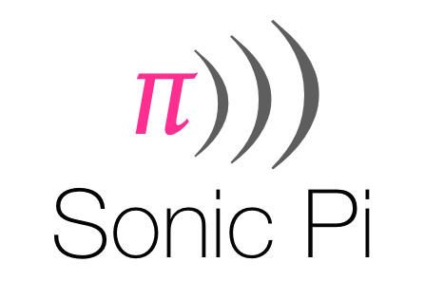

Drum loop



Introductie
In dit project ga je samples gebruiken om een drum loop te bouwen, met een intro en een outro.

Niveau: Eenvoudig.

Het intro
Laten we beginnen met het bouwen van een korte intro voor de drum loop.

- Begin met het toevoegen van de :drum_tom_hi_hard sample. Als je begint met typen dan zou je de sample moeten kunnen kiezen uit de lijst die verschijnt.

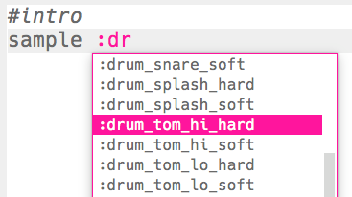

- Je code zou er nu zo uit moeten zien:

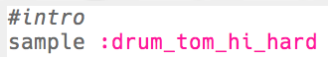

De regel boven de sample beginnend met # is commentaar. Deze regels worden genegeerd door Sonic Pi, maar zijn nuttig als we ons willen herinneren wat onze code doet!

- Klik op Run en je zou je drum sample moeten horen.

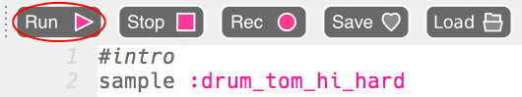
- Voeg 2 extra drum samples toe zodat ze van hoog naar laag gaan. Je zult ook sleep voor 1 maat tussen de samples nodig hebben.

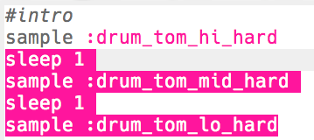

- Als je het intro nog een keer afspeelt, zul je horen dat het nogal langzaam is. Je kunt code toevoegen om het aantal beats per minuut (bpm – de snelheid) van de muziek te veranderen.

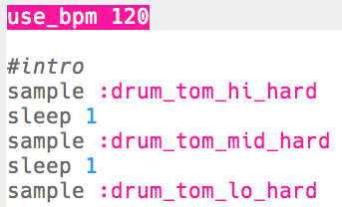

- Voeg tenslotte een sleep en een :drum_splash_hard sample toe aan het einde van de intro.

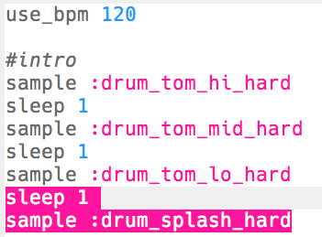

- Test je intro nog eens. Je zou nu 3 drums gevolgd door een bekken moeten horen.

De drum loop
Nu we het intro hebben laten we de drum loop zelf gaan coderen!

- De drum loop gaan we maken met 4 samples, afwisselend de basdrum (het lagere drumgeluid) en snaardrum (het hogere drumgeluid).

Voeg deze code toe na je intro:

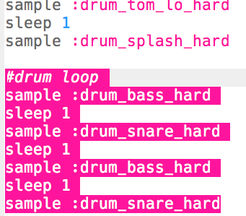

- Test je drum loop. Je zou 4 drum beats moeten horen na je intro.

- Je kunt je drum loop herhalen door 4.times do toe te voegen voor je drums en end aan het einde.

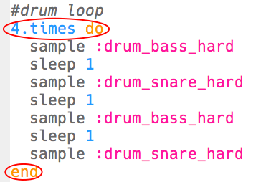

- Speel je drums weer af en je zult horen dat het niet helemaal goed klinkt. Dat is omdat je een sleep na de laatste drum in de loop moet toevoegen.

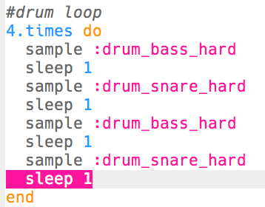

- Test je code nog eens. Deze keer zou je je 4 drum beats 4 keer herhaald moeten horen.

- Om je drum loop een beetje interessanter te maken kun je de tweede basdrum twee keer spelen, allebeide keren maar een halve (0.5) beat durend.

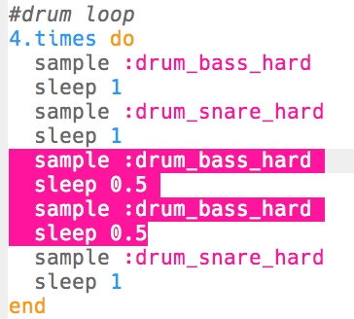

- Test je code weer. Je zou nu een ander ritme moeten horen.

Het outro
Laten we een afsluiting aan de drum loop toe voegen.

- Voeg de :drum_cymbal_open sample toe aan het einde van je code, dus buiten de loop.

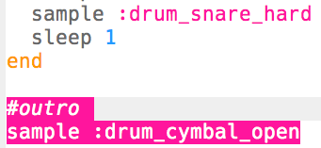

- Klik op Run om je code te testen. Het klinkt niet erg interessant, dus laten we ook een :drum_snare_hard sample toevoegen.

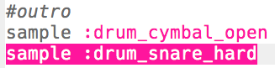

- Test je code. Merk op dat er geen sleep is tussen de 2 outro samples zodat ze gelijktijdig spelen.

Uitdaging: Creëer je eigen drum loop
Kun je wat je geleerd hebt gebruiken om je eigen drum loop te creëren? Hier zijn een paar ideeën die je kunnen helpen:

- Je zou de drum samples gebruikt in je intro of outro kunnen aanpassen. Om te zien welke samples beschikbaar zijn kun je naar jumpto.cc/sonic-pi-samples gaan, of typ gewoon sample :drum en kies uit de lijst die verschijnt.

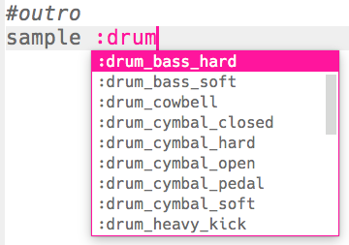

- Je zou kunnen experimenteren door meer drums aan je drum loop toe te voegen die kortere tijd spelen:

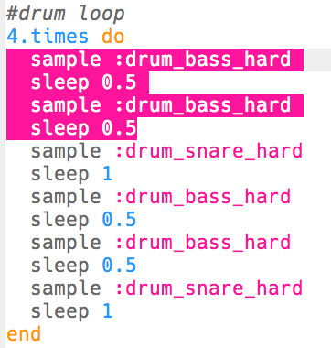

- Je zou ook kunnen spelen met de sleeps tussen de drums. Hier zijn wat voorbeelden die je kunt proberen:

